 **Випуск №5 (118) січень 2018**

Час зимових канікул – це найсприятливіший період для змістовного дозвілля і відпочинку учнів, але не зважаючи на це наші обдаровані ліцеїсти вже 02.01.2018 розпочали підготовку до участі у ІІІ етапі Всеукраїнських олімпіад та отримують консультативну допомогу від вчителів.

[**УВАГА! ПРОБНЕ ЗНО-2018!**](http://pokrov-school2.edukit.dp.ua/novini/id/4193/vn/%D0%9F%D1%80%D0%BE%D0%B1%D0%BD%D0%B5-%D0%97%D0%9D%D0%9E-2018/)



### 

### 

Участь у пробному тестуванні дасть можливість відчути атмосферу зовнішнього незалежного оцінювання та дізнатися про всі етапи його проведення. Український центр оцінювання якості освіти затвердив наказ про проведення пробного зовнішнього незалежного оцінювання у 2018 році. Реєстрація для участі в пробному ЗНО триватиме з 9 до 31 січня 2018 року. Зареєструватися можна буде на сайтах регіональних центрів оцінювання якості освіти…

**ГРАФІК ПРОВЕДЕННЯ ПРОБНОГО ЗНО-2018:**

|  |  |
| --- | --- |
| **Дата проведення** | **Предмет тестування\*\*** |
| **24.03.2018 (субота)** | українська мова і література |
| **31.03.2018 (субота)** | біологія, географія, історія України, математика, фізика, хімія, англійська мова, іспанська мова, німецька мова, французька мова |
| **Предмети тестування, зазначені в один день, розпочинаються одночасно, тому неможливо бути присутнім в той саме час на кількох тестуваннях. | |

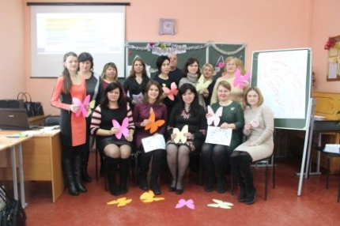

18 січня у Ніжинському обласному педагогічному ліцеї Чернігівської обласної ради  відбувся тренінг  «Understanding 21st century skills. Engaging withthinking skills and motivation in the classroom» у межах проекту «Вчителі англійської мови – агенти змін», що проходить за ініціативи Міністерства освіти і науки  України спільно з Британською радою. Учитель тренер: Павлюк Лариса Миколаївна, спеціаліст вищої категорії, вчитель-методист, відмінник освіти України, лауреат обласної премії імені Софії Русової, Національний переможець українсько-американської програми ТЕА, тренер проекту «Вчителі англійської мови – агенти змін».

Участь у тренінгу взяли  25 вчителів  англійської мови  Ніжинського району.

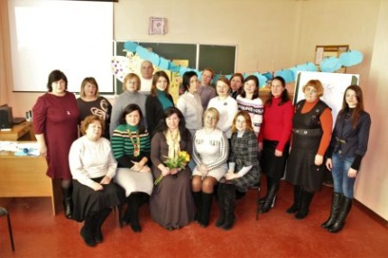На базі Ніжинського обласного педагогічного ліцею Чернігівської обласної ради 25.01.18 відбувся тренінг №2 у межах проекту «Вчителі англійської мови – агенти змін», який проходить із ініціативи Міністерства освіти і науки  України спільно з Британською радою в Україні. Тема тренінгу “Lesson planning. Understanding lesson management”. Були присутні 22 вчителів англійської мови шкіл Ніжинського району та  вчителі ліцею.

Вчитель тренер: Павлюк Лариса Миколаївна, спеціаліст вищої категорії, вчитель-методист, відмінник освіти України, лауреат премії Софії Русової, Національний переможець українсько-американської програми ТЕА.

Всі учасники тренінгу перетворилися в учнів: виконували інтерактивні завдання, переходили з однієї групи в іншу; обговорювали актуальні питання з підготовки вчителів до сучасного уроку з англійської мови, організації роботи учнів на заняттях, малювали, моделювали, оцінювали – тобто все те, що повинно бути сьогодні на компетентнісно спрямованому уроці. Така форма методичної роботи з педагогами набагато швидше і якісніше вплине  на формування у вчителів навичок навчання учнів XXI

Інна Гопка, учениця ІІ курсу класу іноземної філології

**ДЕНЬ СОБОРНОСТІ УКРАЇНИ!**

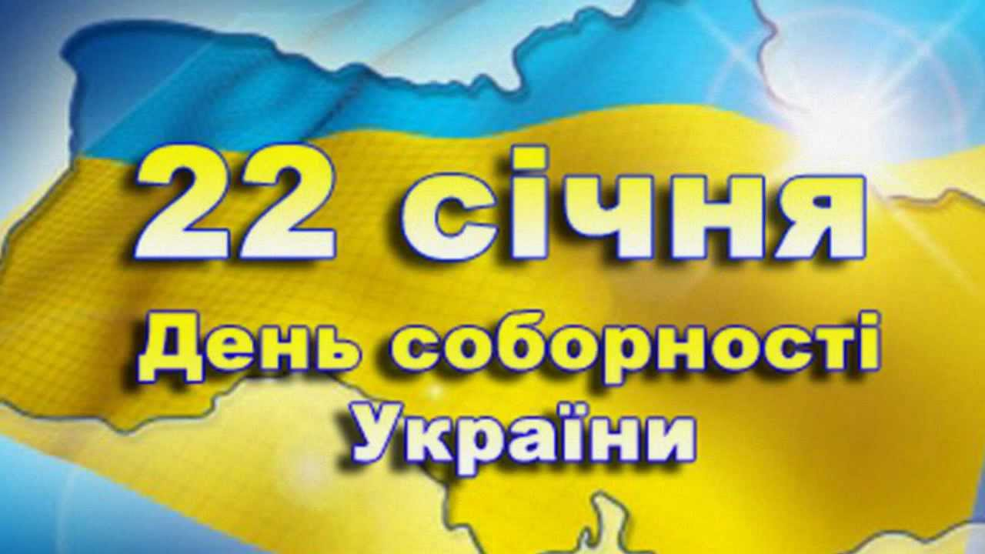22 січня ми відзначаємо дві важливі події української історії: проголошення незалежності першої у ХХ столітті української держави – Української Народної Республіки (1918) та проголошення рівно через рік Акту Злуки Української Народної Республіки й Західноукраїнської Народної Республіки (1919).

         День соборності України відзначають щороку, починаючи з дня підписання в 1919 році Акту Злуки Української Народної Республіки (УНР) й Західноукраїнської Народної Республіки (ЗУНР).

        Об’єднанню УНР та ЗУНР передувало підписання 22 січня 1918 року Четвертого універсалу Центральної Ради, за яким Українська Народна Республіка стала суверенною і незалежною державою. Західно-Українську Народну Республіку було проголошено в листопаді 1918-го. Саме **22 січня 1919 року завершився процес об’єднання України**.



**Аксьон Аліну** - диплом ІІ ступеня та **Передню Тетяну**- диплом ІІІ ступеня, Всеукраїнська учнівська олімпіада з англійської мови (вчитель Павлюк Лариса Миколаївна);

**Грязнова Олега** - диплом ІІ ступеня, Всеукраїнська учнівська олімпіада з англійської мови (вчитель Петренко Лариса Іванівна);

**Кантур Аліну**- диплом ІІІ ступеня, Всеукраїнська учнівська олімпіада з екології (вчитель Мазур Наталія Павлівна).

**ОБЕРЕЖНО!!!**

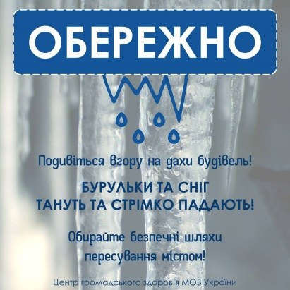Унаслідок температурних перепадів на дахах будинків, виступаючих частинах будівель і на великих деревах масово утворюються крижані бурульки. Падаючи, вони можуть травмувати перехожих. Падіння снігу або льоду з даху може привести не тільки до сильного удару або струсу мозку, але і до смерті. Вгадати той самий момент, коли бурулька вирішить, що висіти їй набридло, абсолютно неможливо.

На дахах можна побачити величезні бурульки, які можуть травмувати людину і місця падіння яких нічим не огороджені.

Щоб не стати жертвою крижаних бурульок, які можуть впасти на пішохода з настанням потепління необхідно:

* встановлювати попереджувальні знаки і огорожі небезпечних місць можливого падіння бурульок;
* не заходити за межі встановлених огорож, а в місцях їх відсутності самому звернути увагу на наявність небезпечних утворень з криги і снігу на дахах будинків;
* проходячи повз будинків або біля високих дерев, необхідно переконатися у відсутності загрози падіння льодових наростів;
* не ходити вздовж будівель, а також під балконами, де нависли бурульки;

Пам’ятайте, що дотримання цих основних заходів безпеки та порад дозволить вам уникнути трагедії.

Будьте пильними, бережіть себе!

Анастасія Заєць, учениця ІІ курсу класу іноземної філології

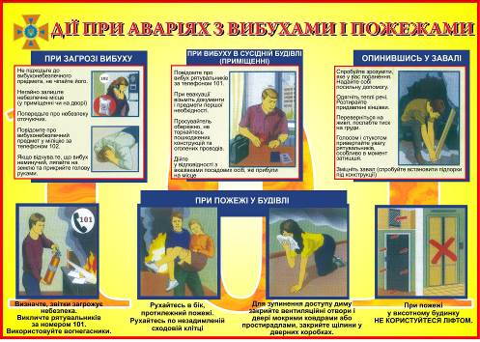

Засновники: адміністрація Ніжинського обласного педагогічного ліцею

Чернігівської обласної ради

Видавець:

ІІ курс клас іноземної філології

Редактор: Блощинська І.А..

Комп’ютерний набір – Горбач В.М.

Редакція може не поділяти точку зору автора.

Відповідальність за достовірність інформації несуть автори публікацій.

Розповсюджується безкоштовно

в стінах ліцею.

Віддруковано в ауд. 27 на принтері Canon.

Тираж не обмежений.

Виходить щомісяця.

Адреса редакції: м. Ніжин вул..Богуна,1